一、单项选择题
1、当图1所示电路中的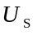增大为二倍时, 则应：（ ）。
A、增大为二倍； B、增大, 但非二倍； C、减小； D、不变。
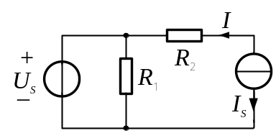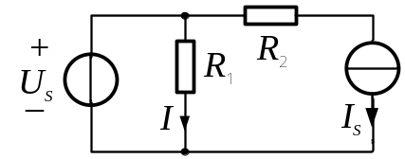
图1 图2
2、当图2所示电路中的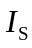增大为二倍时, 则应：（ ）。
A、增大为二倍； B、增大, 但非二倍； C、减小； D、不变。
3、电路如图3所示：当2Ω电阻减少时，其上功率如何变化（ ）。
A、增大； B、减少； C、不变； D、不确定。
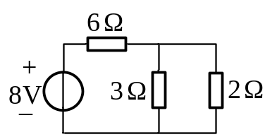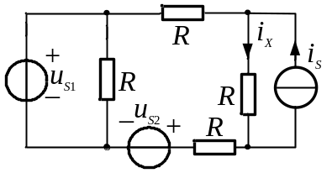
图3 图4
4、如图4所示电路，已知电压源不变，电流源可变，当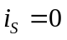时，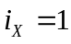A;当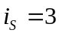时，
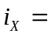（ ）。
A、2 A； B、3 A； C、4 A； D、5 A。
二、填空题
1、图5所示电路中，R_{L}可变，R_{L}获得最大功率条件为R_{L}= ，此时P_{max}＝ 。
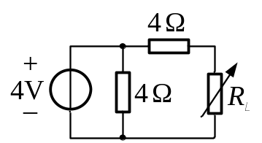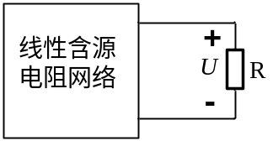
图5 图6
2、在图6所示电路中，当R = 1Ω 时，U = 4V；当R = 2Ω 时，U = 6V，
当R = 10Ω 时，U = V。
3、如图7所示电路，当R由3Ω变化到9Ω时，电流I由 A变化到 A。
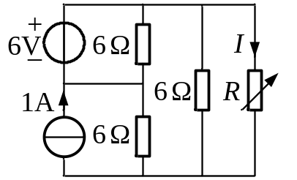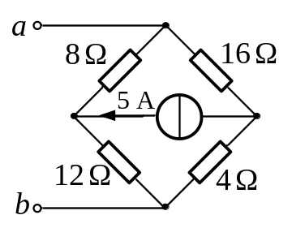
图7 图8
4、如图8所示电路，其a、b两节点的诺顿等效电路中，is大小为 , Rs为 。
三、计算题
1、如图9所示电路，已知电阻R吸收的功率P_{R}=8W，求R。
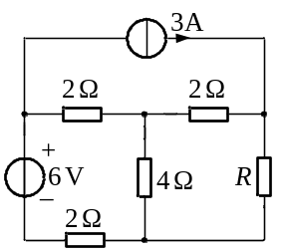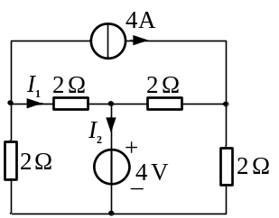
图9 图10
2*、电路如图10所示，应用叠加定理求支路电流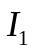、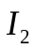。
3、电路如图11所示，电阻R_{L}为多大时，其上能获得最大功率？并求出最大功率P_{max}。
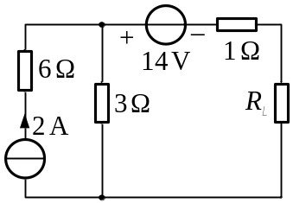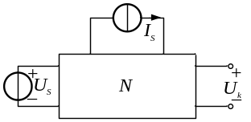
图11 图12
4*、如图12所示电路，N是含独立源的线性电阻电路，已知：当U_{S}=6V，I_{S}=0时，开路电压U_{k}=4V；当时U_{S}=0，I_{S}=4A，开路电压U_{k}=0V；当U_{S}=-3V时，I_{S} =-2A，开路电压U_{k}=2V。求当U_{k}=3V，I_{S} =3A 时，开路电压U_{k}=
5、 如图13所示电路，已知U_{ab}=0，求电阻R。
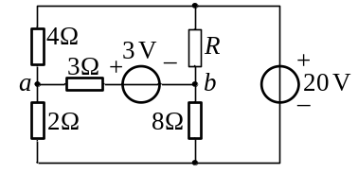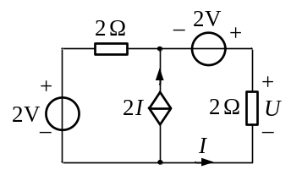
图13 图14
6、试用戴维宁定理求图14所示电路中的电压U。
7*、求图15所示电路的诺顿等效电路。
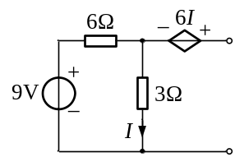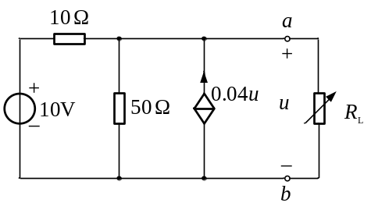
图15 图16
8、电路如图16所示。试求当R_{L}为多少时可获最大功率，最大功率为多少？
9*、 如图17所示电路，N_{R}为线性纯电阻电路，其内部结构不详。已知：当u_{s} = 1V，i_{s} =1A时，u₂ =1V，当u_{s} = 10V，i_{s} =2A时，u₂ =6V。求当u_{s} = 4V，i_{s} =10A时的电压u₂。
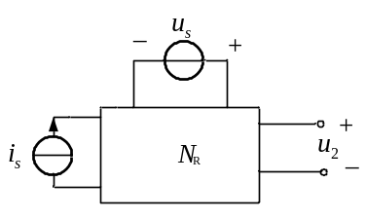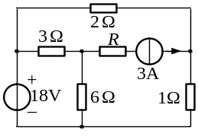
图17 图18
10、应用叠加定理求解图18所示电路。若欲使3A电流源产生30W功率，与其串联的电阻R应取何值。
11、试用叠加原理计算图19所示电路中电流源两端的电压U值。
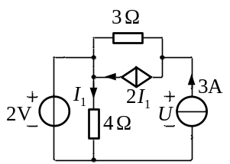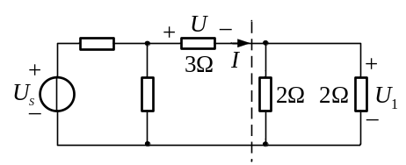
图19 图20
12*、在图20所示电路中，已知U=1.5V，试用替代定理求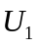。
13*、试用叠加定理求图21所示电路中的电流I_{x} 。
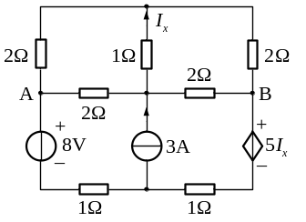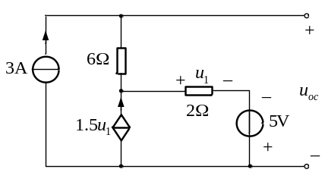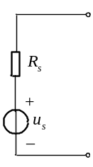
图21 (a) (b)
图22
14、 如图22(a)所示电路，求其戴维南等效电路(图22(b))中的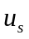和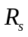。
15**、图23（a）电路中有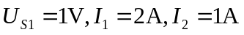；在2图（b）电路中，有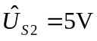， 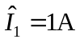，试确定电阻R值（N_{R}为互易网络）。
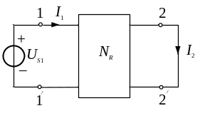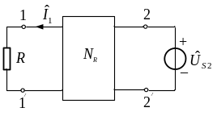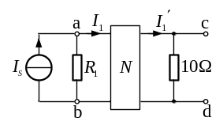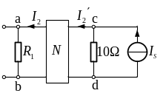
(a) (b) (a) (b)
图23 图24
16**、如图24(a)所示的互易双口网络，测得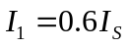，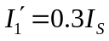；如把电路改接为如图24 (b)所示后，测得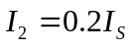，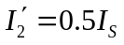。试用互易定理求。

